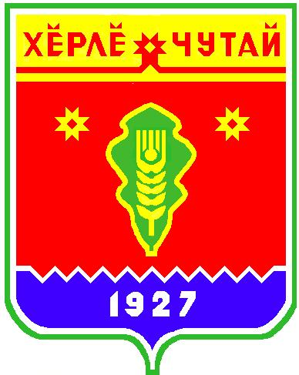

ВЕСТНИК
Пандиковского сельского поселения

с
Информационное издание администрации Пандиковского сельского поселения
Красночетайского района Чувашской Республики
31 декабря 2015 года
№29

ПОСТАНОВЛЕНИЕ
Администрации Пандиковского сельского поселения Красночетайского района Чувашской Республики «О прекращении права оперативного управления на муниципальное имущество»

Руководствуясь гражданским кодексом Российской Федерации, Уставом Пандиковского сельского поселения Красночетайского района Чувашской Республики администрация Пандиковского сельского поселения
п о с т а н о в л я е т:
1.Прекратить у администрации Пандиковского сельского поселения Красночетайского района Чувашской Республики право оперативного управления на следующий объект недвижимости:
- здание Хвадукасинского сельского клуба: назначение-нежилое; площадь – 236,4 кв.м.; инвентарный номер - 1666; литер - А; этажность – 1; адрес: Чувашская Республика, Красночетайский район, д.Хвадукасы, улица Запрудная, дом №14;; балансовая стоимость -78911,17 (семьдесят восемь тысяч девятьсот одиннадцать рублей семнадцать копеек) .
2. Включить вышеуказанный объект в муниципальную казну Пандиковского сельского поселения Красночетайского района Чувашской Республики.
3. Настоящее постановление вступает в силу с момента его подписания и опубликования «Вестник Пандиковского сельского поселения».

Глава Пандиковского
сельского поселения А.Ю.Порфирьев

РЕШЕНИЕ
Собрания депутатов Пандиковского сельского поселения Красночетайского района Чувашской Республики «О внесении изменений в Устав Пандиковского сельского поселения Красночетайского района Чувашской Республики»
от 31.12.2015 года №1

В целях приведения в соответствие с Федеральными законами от 29.06.2015 года № 204-ФЗ «О внесении изменений в Федеральный закон «О физической культуре и спорте в Российской Федерации», от 29.06.2015 №187-ФЗ «О внесении изменений в Федеральный закон «Об общих принципах организации местного самоуправления в Российской Федерации» Устава Пандиковского сельского поселения Красночетайского района Чувашской Республики, принятого решением Собрания депутатов Пандиковского сельского поселения Красночетайского района от 29.06.2012 №1, Собрание депутатов Пандиковского сельского поселения Красночетайского района решило:

1. Внести в Устав Пандиковского сельского поселения, принятый решением Собрания депутатов Пандиковского сельского поселения от 29.06.2012 № 1, (с изменениями внесенными решениями Собрания депутатов Пандиковского сельского поселения от 10.04.2013 №1, 13.08.2013 №1, 02.12..2013 №1, 02.04.2014 №1, 14.11.2014 №1, 08.06.2015 №1) следующие изменения:

1) Пункт 12 части 1 ст.7 Устава сельского поселения изложить в следующей редакции: «обеспечение условий для развития на территории Пандиковского сельского поселения физической культуры, школьного спорта и массового спорта, организация проведения официальных физкультурно-оздоровительных и спортивных мероприятий Пандиковского сельского поселения».
2) Пункт 15 части 1 ст. 7 Устава сельского поселения изложить в следующей редакции: «участие в организации деятельности по сбору (в том числе раздельному сбору) и транспортированию твердых коммунальных отходов» ;
3) В пункте 14 части 1 статьи 8 слово "бездомных" заменить словом «безнадзорных»;
4) пункт 4 часть 2 статьи 15 изложить в следующей редакции: «вопросы о преобразовании муниципального образования, за исключением случаев, если в соответствии со статьей 13 Федерального закона «Об общих принципах организации местного самоуправления в Российской Федерации» №131-ФЗ для преобразования муниципального образования требуется получение согласия населения муниципального образования, выраженного путем голосования, либо на сходах граждан.».

2. Положение подпункта 2 пункта 1 настоящего решения вступают в силу с 01 января 2016 года.

3. Настоящее решение вступает в силу после его государственной регистрации и официального опубликования в периодическом печатном издании «Вестник Пандиковского сельского поселения».

Председатель Собрания депутатов
Пандиковского сельского поселения Г.А.Михатайкин

 |  | 1 11 02033 10 0000 120 | Доходы от размещения временно свободных средств бюджетов поселений
 |  | 1 11 03050 10 0000 120 | Проценты, полученные от предоставления бюджетных кредитов внутри страны за счет средств бюджетов поселений

ВЕСТНИК  Пандиковского сельского поселения  Тир. 100 экз. |  | с. Пандиково, ул.Ульянова, 1 а  sao-pand@krchet.cap.ru  Номер сверстан ведущим специалистом-экспертом администрации Пандиковского сельского поселения  Ответственный за выпуск: А.Ю.Порфирьев |  | Выходит на русском языке

